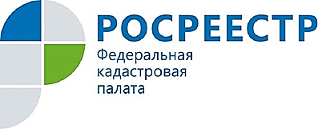
ПРЕСС-РЕЛИЗ

В РЕЕСТРЕ НЕДВИЖИМОСТИ ПО КУРСКОЙ ОБЛАСТИ УЧТЕНО 236 МАШИНО-МЕСТ
По состоянию на 1 ноября 2018 года Едином государственном реестре недвижимости по Курской области содержатся сведения о 236 машино-местах.
Напомним, возможность проводить кадастровый учет и регистрировать право собственности на машино-место, как на самостоятельный объект недвижимости, закреплена законом о регистрации недвижимости с 1 января 2017 года.
Машино-места располагаются в многоквартирных домах, бизнес-центрах, других зданиях и сооружениях и предназначаются исключительно для размещения и хранения автотранспорта. Они не могут быть ограждены стенами или иными конструктивными элементами. Вместе с тем, это может быть площадка, обозначенная разметкой и неразрывно связанная с объектом (зданием, домом, постройкой), данные о границах которой обязательно должны быть внесены в реестр недвижимости, то есть поставлены на кадастровый учет. Парковка на обочине дороги или разметка во дворе машино-местом не считается.
Для того чтобы поставить машино-место на кадастровый учет, необходимо обратиться к кадастровому инженеру для подготовки технического плана. Подать заявление о постановке машино–места на учет и регистрацию права можно в ближайшем офисе МФЦ, а при наличии электронной подписи – на портале Росреестра. К заявлению нужно приложить технический план, правоустанавливающие документы, а также документ, подтверждающий оплату госпошлины.
При подаче заявления через МФЦ постановка на кадастровый учет и оформление права собственности занимает до 12 рабочих дней, при подаче заявления через портал Росреестра – до 5 рабочих дней.
График работы, адреса офисов МФЦ можно уточнить по телефону контактного центра Росреестра 8-800-100-34-34 или на официальном сайте МФЦ.

